实验报告

学年第 一 学期 任课老师：安莹
课程名称 | Java语言与系统设计 | 班级 | 计科T2401 | 学号 | 8210241914 |  | 姓名 | 宣丽娜
实验名称 | 实验一 简单数据类型和流程控制 |  |  | 实验时间 |  | 第 12周星期 一第九十节
实验环境
PC/windows /Eclipse/Jcreator Pro/JBuild/JDK。
实验目的和内容要求
实验一 简单数据类型和流程控制
1．实验目的
掌握标识符的定义规则、表达式的组成、各种数据类型及其使用方法、各种运算符的使用及其优先级控制。掌握分支结构，循环结构，continue，break，语句标号等内容。
2．实验内容
（1）输入一个三角形的3个边长，检查是否能构成一个直角三角形。
（2）任意从键盘输入一个0到9999之间的数，判断输入的数是几位数。
（3）铁路运货的运费与路程远近及货物的重量有关，设有如下的单位运费：
不足100千米，每吨每千米为1.0元
100千米以上，不足300千米，每吨每千米为0.9元
300千米以上，不足500千米，每吨每千米为0.8元
500千米以上，不足1000千米，每吨每千米为0.7元
1000千米以上，每吨每千米为0.6元
编程：对输入的货物重量和路程，计算相应的运费。
（4）用循环语句编程：求1~1000之间的偶数之和。
（5）编程求：1!+2!+3!+……+10! 。
3．实验要求
第（2）题加入异常处理机制；第（4）题用for和while循环各做一遍。

实验过程、结果分析与总结
- 程序运行过程和结果（请提供所完成的各道题主要实验代码和运行结果的界面截图）：
第（1）题
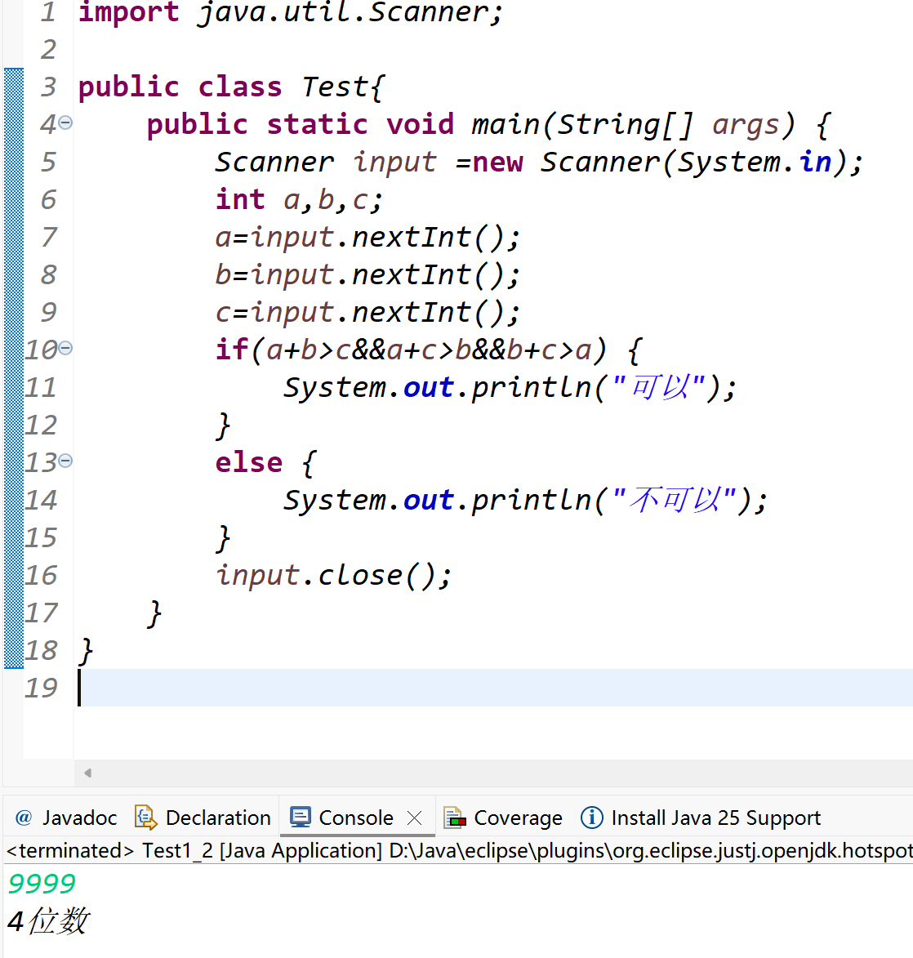

第（2）题
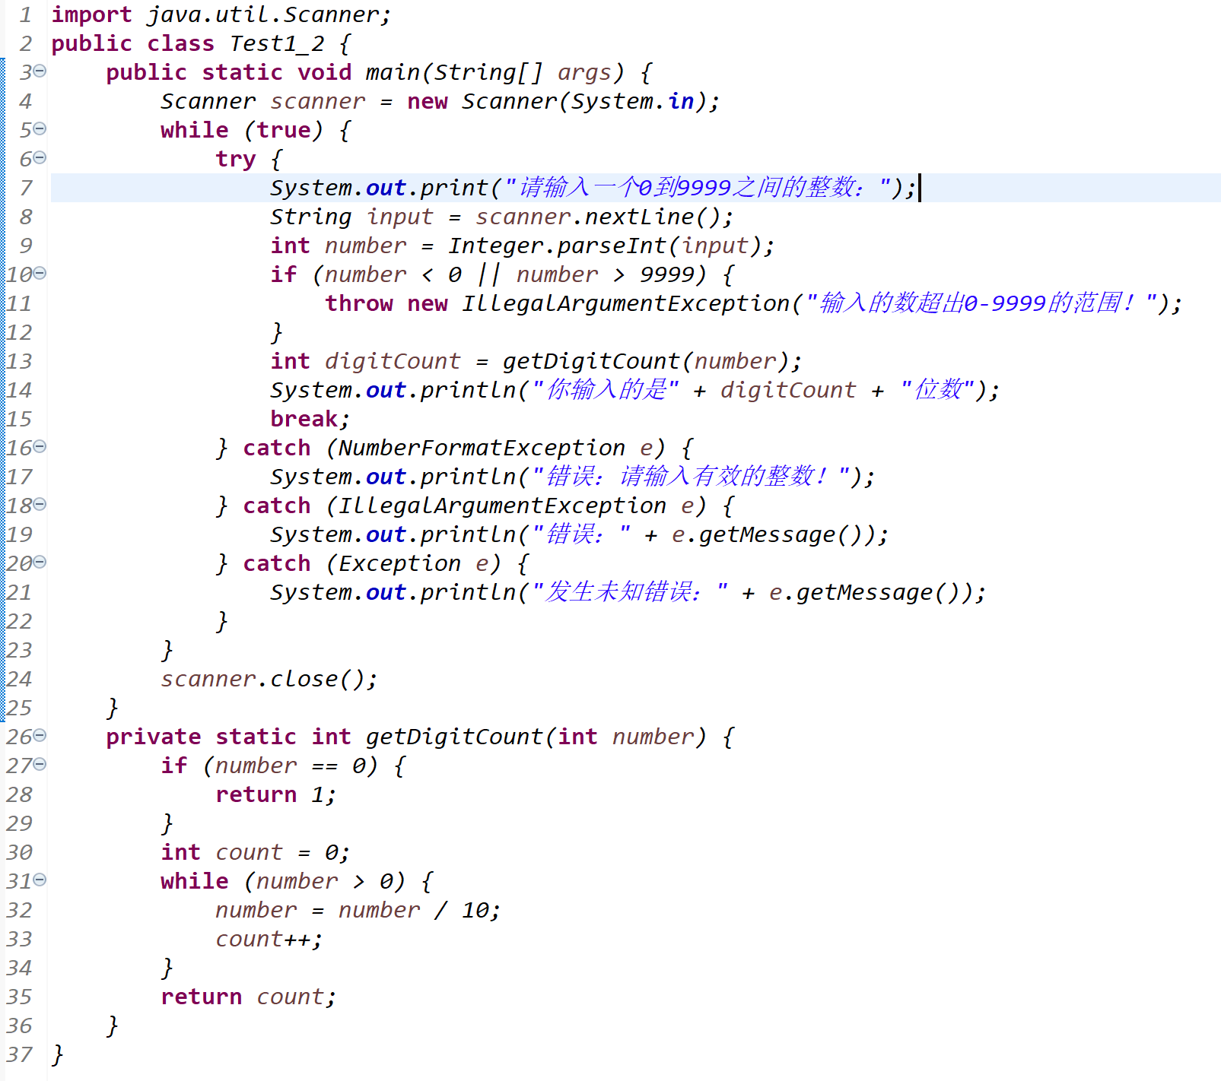

第（3）题
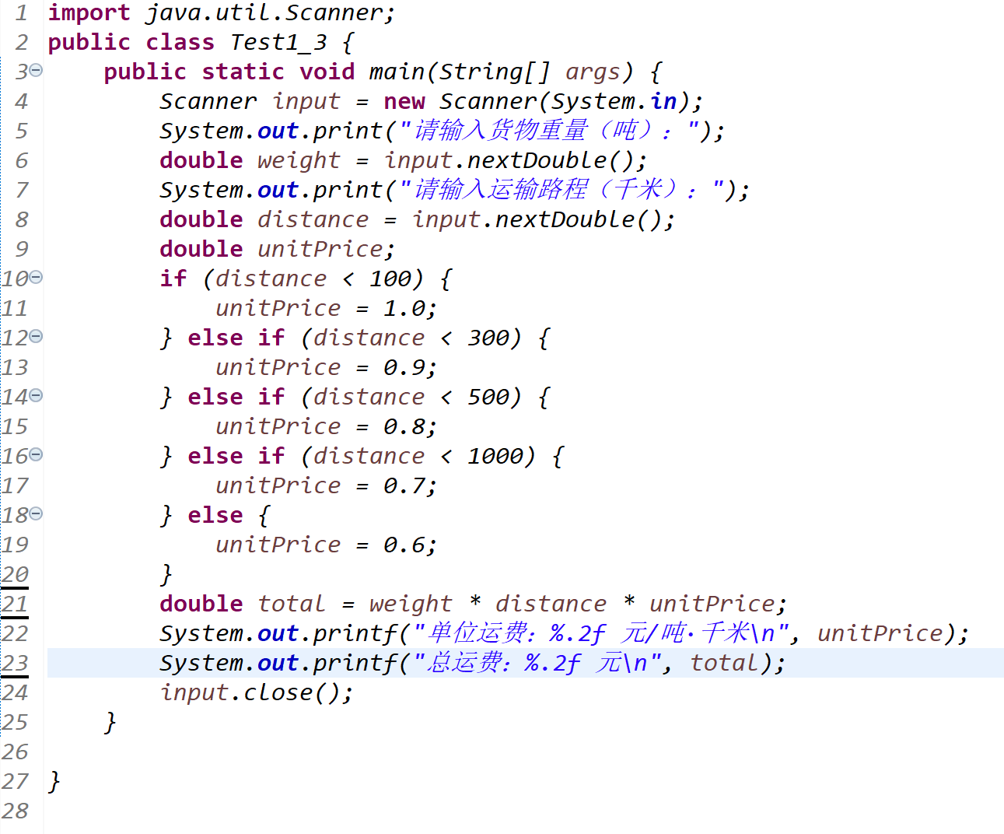
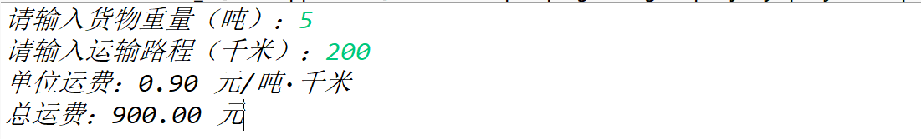
第（4）题
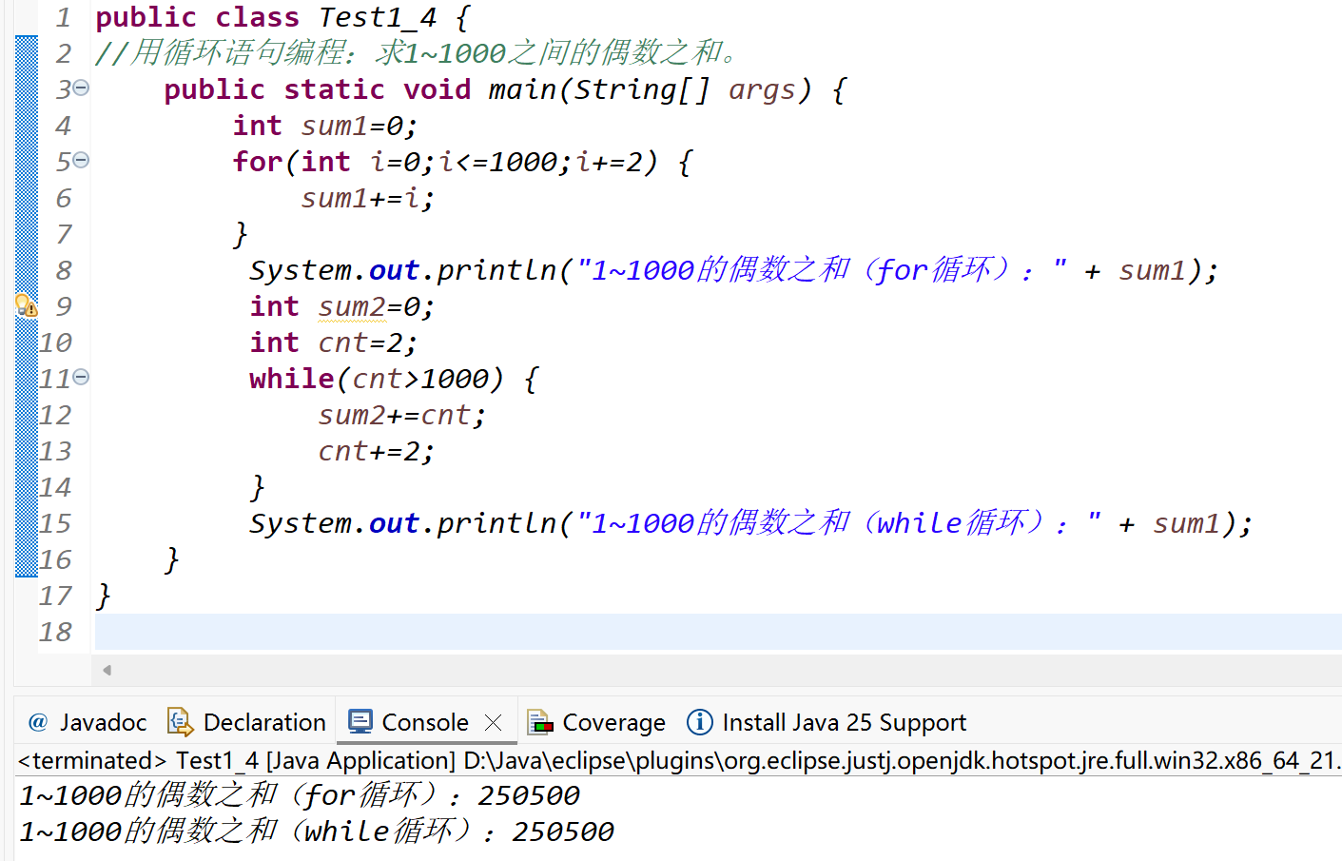

第（5）题
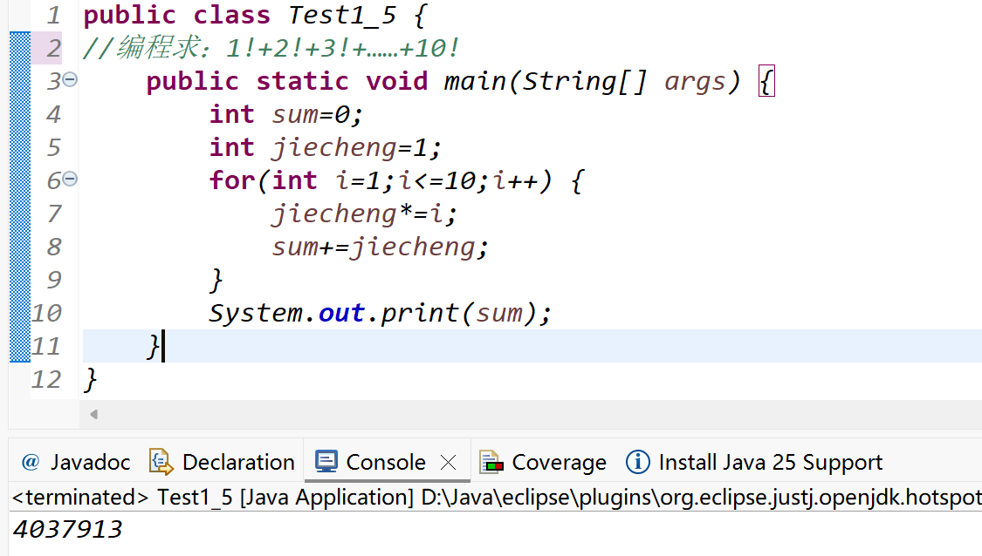
- 在实验过程中遇到的问题与解决方法：

在第（2）题当中输入非数字内容时程序崩溃，用 try-catch 捕获异常并提示输入有效整数；判断 0 的位数时误判，单独处理 0 为 1 位数；输入超出 0-9999 范围无提示，增加范围判断并抛出异常提示。

在第（5）题当中最初单独计算每个数的阶乘导致重复运算，改为利用前一次阶乘结果递推，提升效率。

- 实验过程中的发现与收获，未解决或需进一步解决的问题：

在第（2）题当中异常处理能提升程序稳定性，边界值需单独处理，模块化设计便于维护。尚未处理小数输入，位数判断可优化为字符串长度法，还可增加错误输入次数限制。

在第（5）题当中；递推法比重复计算更高效，代码更简洁。未处理更大数的阶乘求和（如 20!），需用 BigInteger 类；可扩展实现用户输入任意数的阶乘求和功能。

指导老师评阅意见
指导老师： 年 月 日
填写内容时，可把表格扩大。

